מעלון מדרגות לכסא גלגלים Antano דגם LG2004

זחל מטפס מדרגות – פרטים טכניים:
משקל: 58 ק"ג
משקל הבסיס: 46 ק"ג
משקל ההגה: 12 ק"ג
מידות: 115*42*45
W כוח מנוע: 300
משקל משתמש מקסימאלי: 150 ק"ג
טווח טיפוס עם סוללה מלאה: עד 47 קומות
רוחב מינימום מדרגות: 77 ס"מ
שטח מינימום לסיבוב L: 98*98 ס"מ
שטח מינימום לסיבוב U: 98*170 ס"מ
זווית מקסימלית לעלייה או ירידה: 35-70%
אורך חיי סוללה: כ-500 טעינות
מהירות מקסימלית: 15 מדרגות לדקה.

בעל אישור תקן CE אירופאי.
מתוכנן ומיוצר באיטליה.

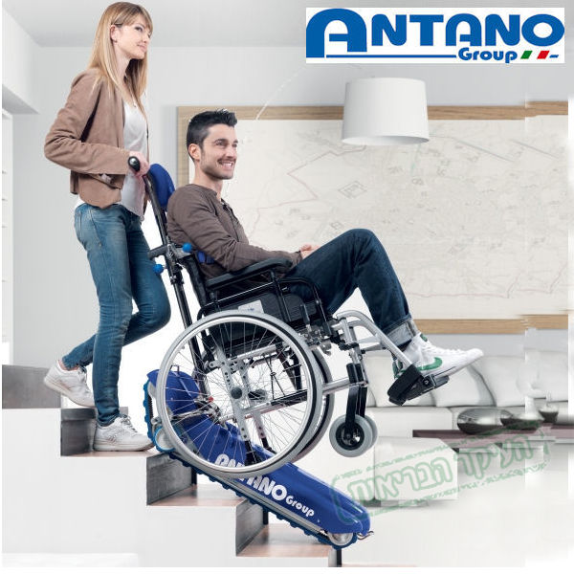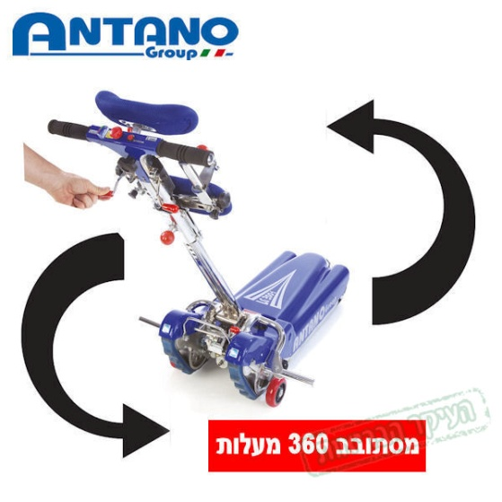

כתובת האתר העיקר הבריאות www.bari-p2.co.il

לשאלות ופרטים נוספים ניתן ליצור קשר בטלפון 072-2159090

